云位置服务中心（微信端）
用
户
操
作
手
册

制作单位：深圳市帝馨软件有限公司
修订时间：2018 年 12月 28 日
修 订 人：LIU

操作步骤：
1.微信关注云位置服务中心，点击进入公众号
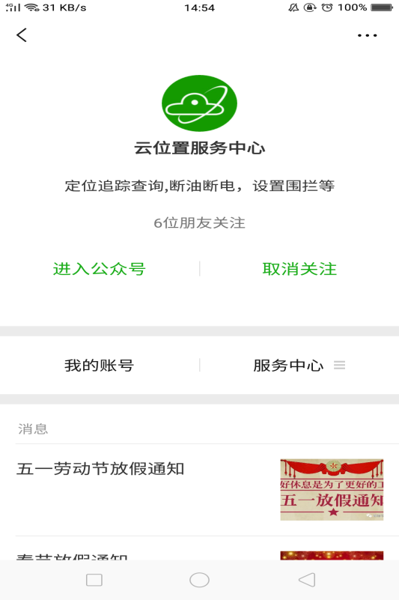
2.选择 【设备管理】，进入登录界面，输入用户名和密码即可进入。
3.注册，选择 【新用户】，进入注册页面。
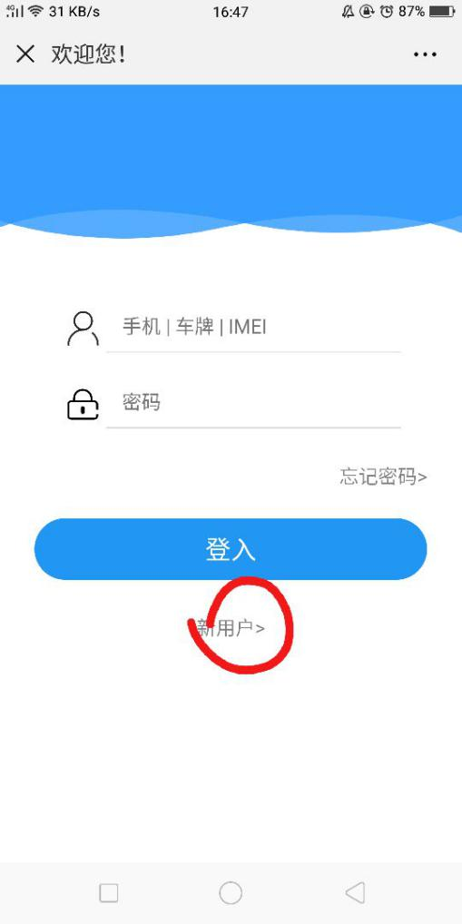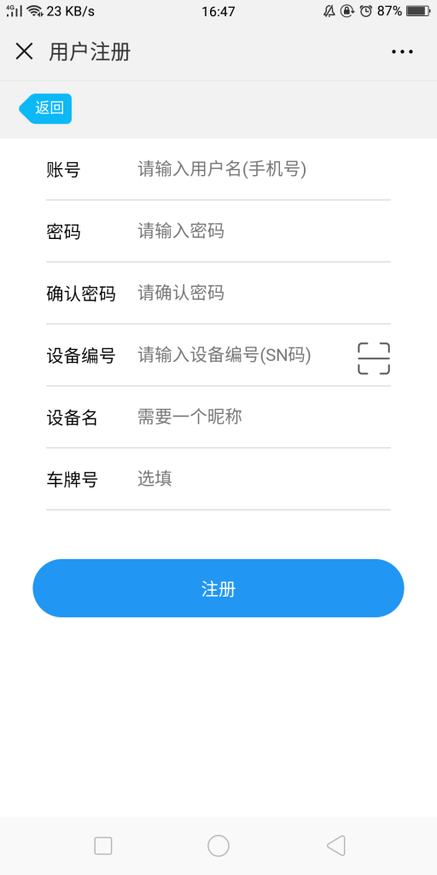

4.登录进入主界面
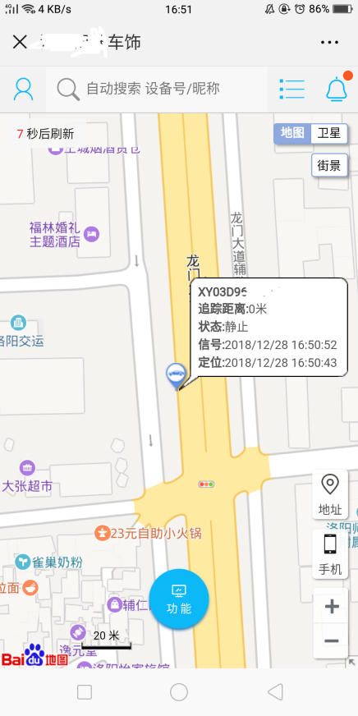
5点击功能键（功能与设备型号有关,设备不同可能按钮个数和类型也会不同，当前以测试设备为例），点击BMS，进入对应权限的模块。
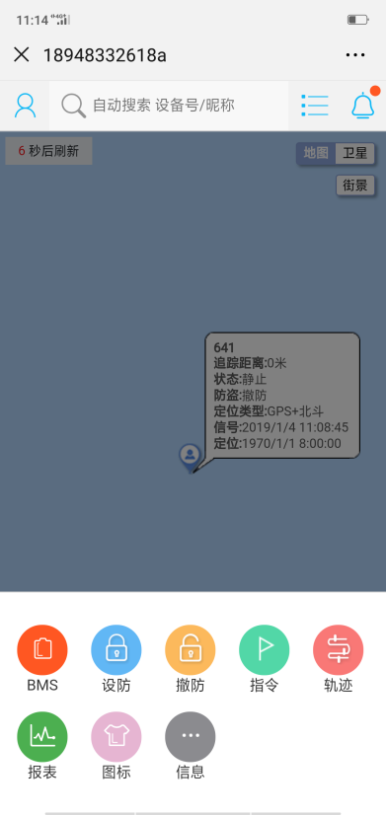
5-1该界面有撤防,设防（快捷指令按钮）
5-2指令（和设备支持的指令相关）点开为指令列表（可根据需求下发）
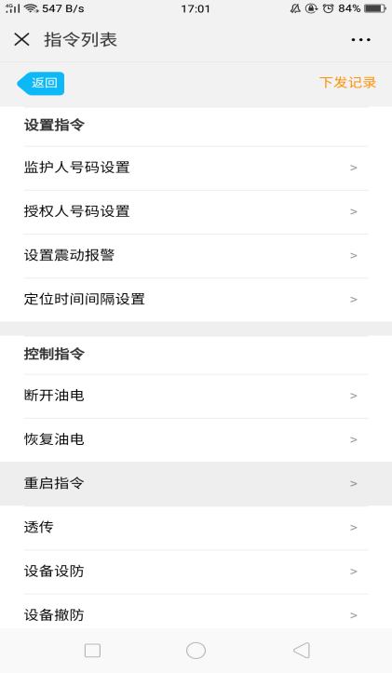

5-3轨迹（查看回放轨迹）可选时间段（点击右图的轨迹菜单可回到左图的选择）
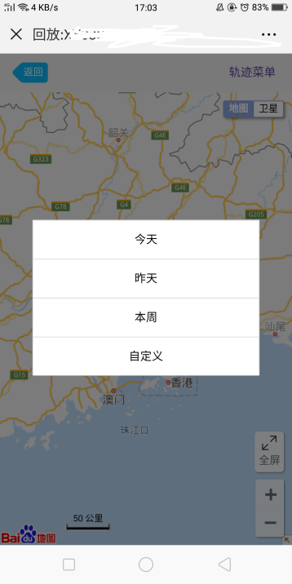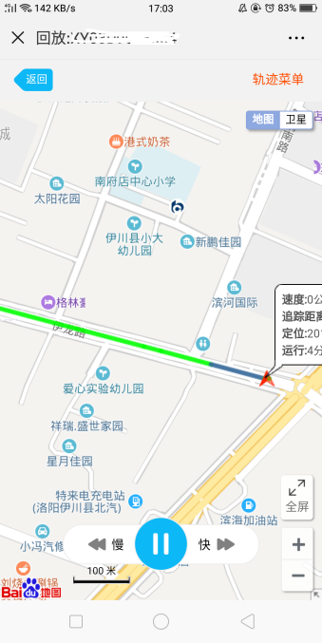
5-5报表（当前里程数据统计表）
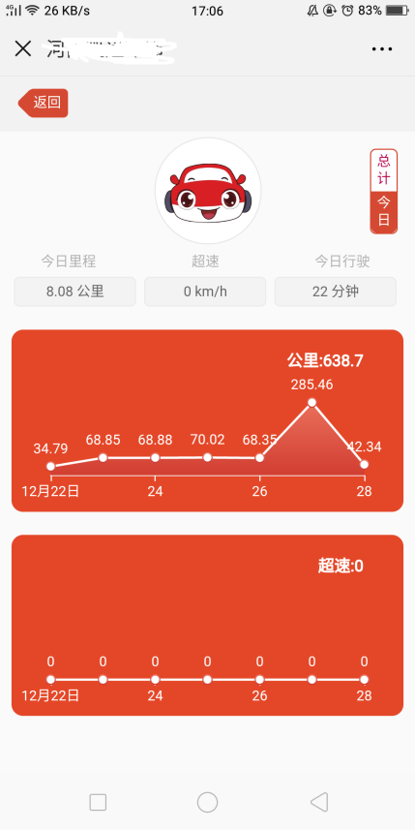

5-6图标（修改地图上标致车辆位置的图标）
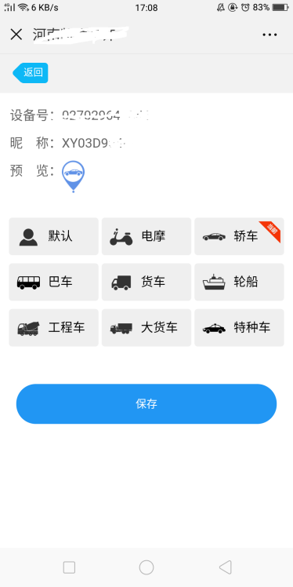
5-7信息（查看设备信息（白色高亮的项可以修改，如昵称，车牌号））
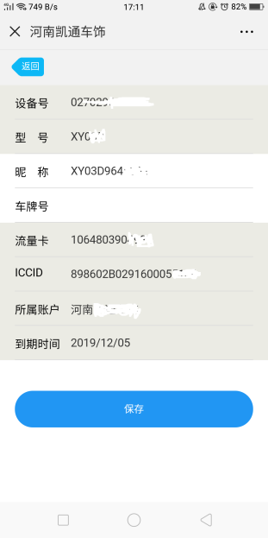

6.点击左上角人头进入个人设置
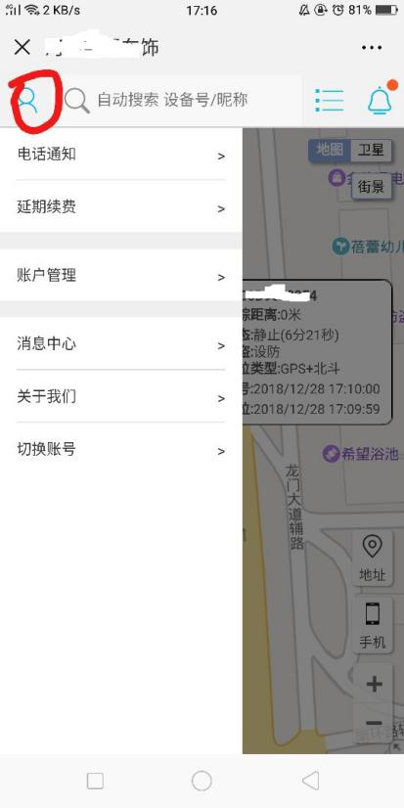
6-1电话通知设置（可打开通知开关，设置介绍接收号码，设置提醒的报警类型，和平台币充值）
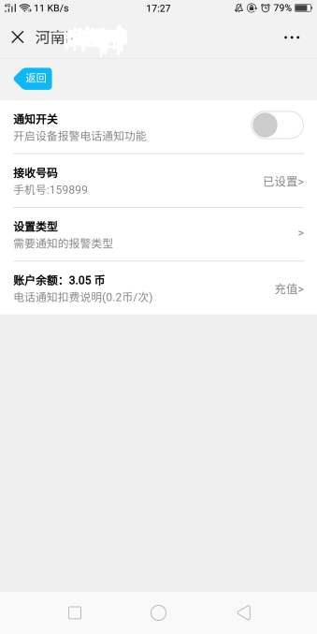

6-2延期续费设置（提供平台币充值和设备延期）
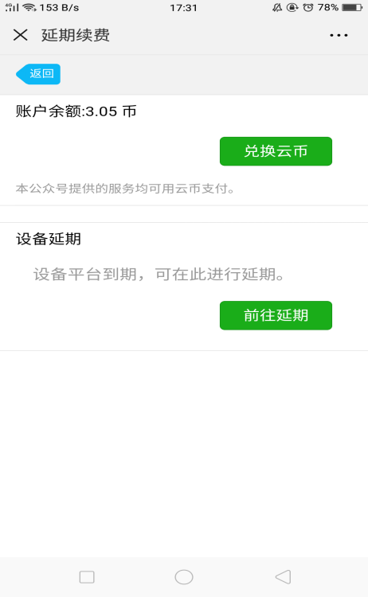

6-3帐号管理（包括基本信息【账户（修改账户信息），安全（修改账号密码），提醒（启动提醒设置，驻车提醒设置）】，设备管理【添加，解绑设备】， 财务助手【账单（平台币充值消费的记录）】 ）

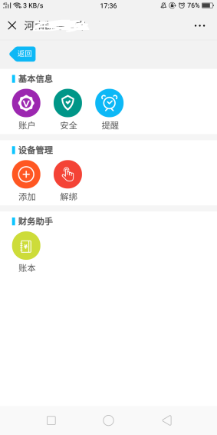

6-4消息中心（暂未开启）
6-5关于我们（版本更新记录，使用帮助（暂未开启），问题反馈（暂未开启））
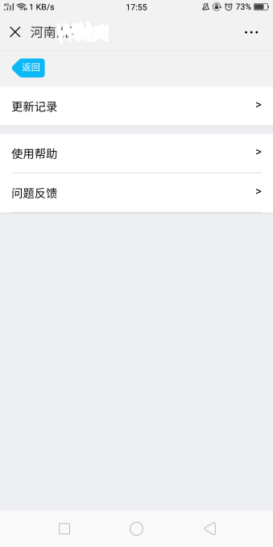
6-6切换账号（退到登录界面）

7设备帐号搜索，设备列表，报警提醒
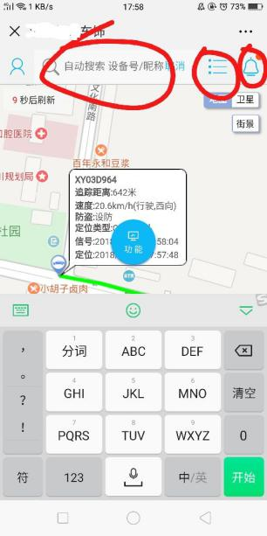
7-1设备帐号搜索（可以搜索帐号的子级的设备或子级帐号）

7-2设备列表（可以分类查看（全部，在线，离线，未启用））
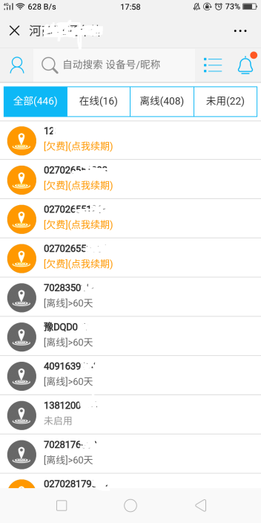
7-3报警列表（有新的报警首页报警图标会带红点，阅读过后红点会消失）
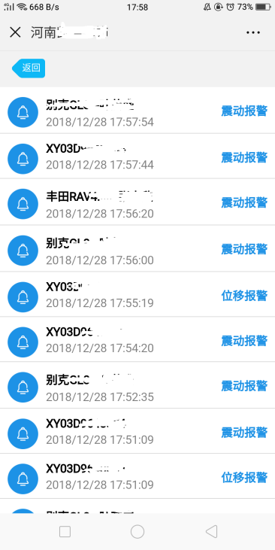

同时当前报警也会在微信的公众号对话列表里提示。
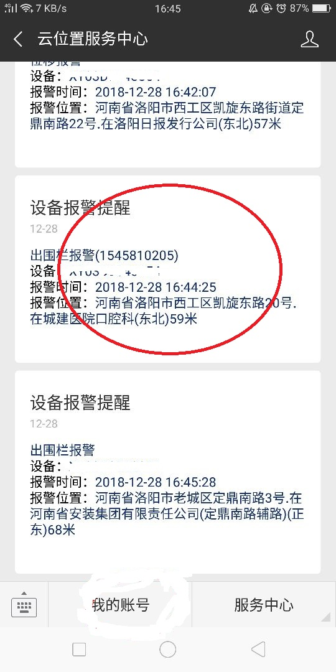
8 地图功能按钮
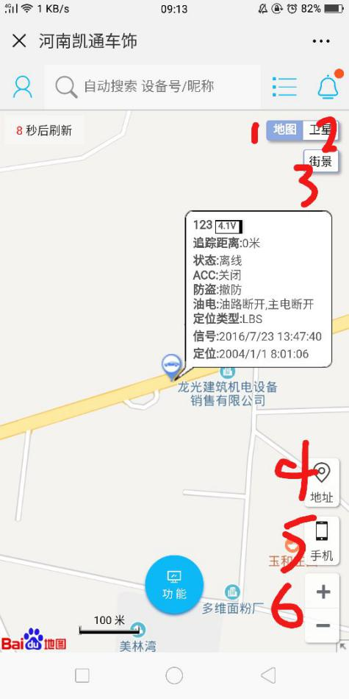
8-1切换标准地图
8-2切换微信地图
8-3查看当地街景（百度提供资源（是否有街景和街景的拍摄时间与百度有关））
8-4显示车辆地址框。
8-5 获取手机位置。
8-6快捷放大缩小地图比例。（另外触摸地图，可以通过多点触摸或单点触摸更改地图比例和移动地图位置）

